（史上最全）中国2843个县级政权得名由来—江苏篇上
（南京、无锡、徐州、常州、苏州、南通）
———————————————————————————————————————
江苏：简称“苏”，1667年因江南省东西分置而建省，得名于“江宁府”与“苏州府”之首字。
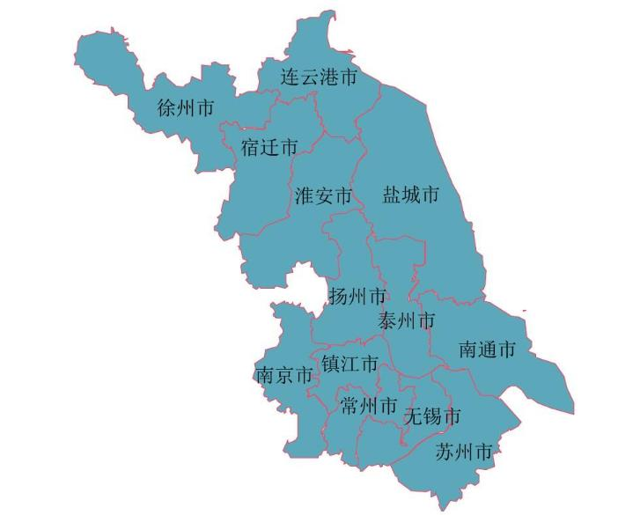

南京，“南京”一名始于明。明初在这里建都。明成祖永乐十九年（1421年）向北迁都。这里作为“留京”还保留着应天府的建制。明英宗正统年间，撤销应天府，由于南京的地理位置和曾做过京都00的缘故，正式将此命名为南京。又称金陵、建康、建邺、江宁、白下、石头城等。
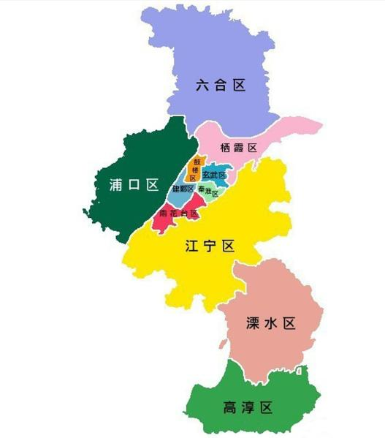

玄武区，因区境北部有玄武湖而得名。

秦淮区，因秦淮河过境得名。秦淮河古称淮水，据说秦始皇时凿通方山引淮水，横贯城中，故名秦淮河。秦淮河又名”龙藏浦”，相传当初秦始皇东巡至金陵，有方士说金陵乃王气之城，秦始皇为了江山永续命人挖河断龙脉，因成”秦淮河”。

鼓楼区，以境内有鼓楼而得名。鼓楼是以前的城市中用来报时的一个建筑，与”钟楼”相配合，白天用钟声报时，夜间用鼓声报时，因此有”晨钟暮鼓”一说。包括原下关区。

建邺区，以南京古称建邺得名。公元229年，吴大帝孙权自武昌迁都秣陵，也就是今天的南京，将秣陵改称建业，以此为都城，隐含建功立业之意。晋灭吴后，于太康三年(282年)改建业为建邺。
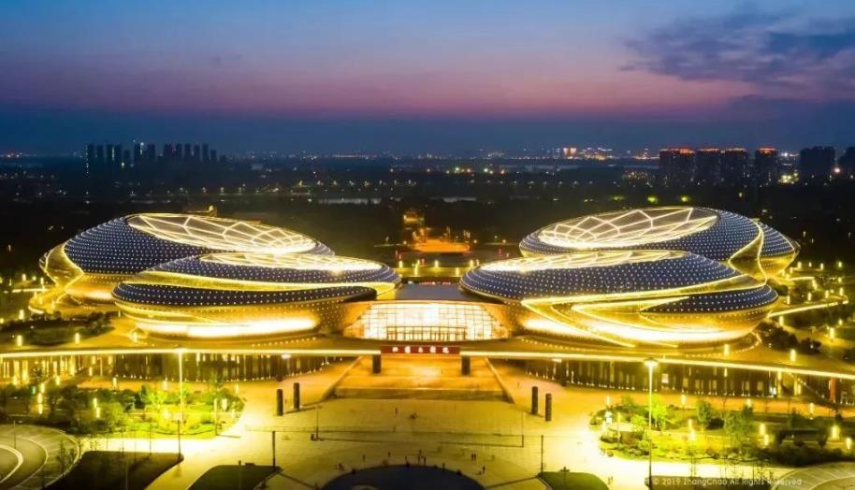
栖霞区，以栖霞山得名。”栖霞”取自”饵霞栖云”一语，本指修仙成道，后被隐士喻超尘脱俗。

雨花台区，因境内雨花台得名。相传梁武帝时期，有位高僧云光法师在此岗设坛讲经说法，僧侣500余人趺坐聆听，讲得精彩，听得入神，数日而不散，感动佛祖，天降雨花，落地为石，遂称雨花石，雨花台也由此得名。

江宁区，顾野王《舆地志》曰：”故江宁县城在县南七十里。晋永嘉中，帝初通江南，以江外无事宁静，于此因置江宁县。南门临浦水，至今呼江宁。”

浦口区，“浦口”意为水滨临岸处。元朝初期（1279年）改称作浦口。又称江浦。
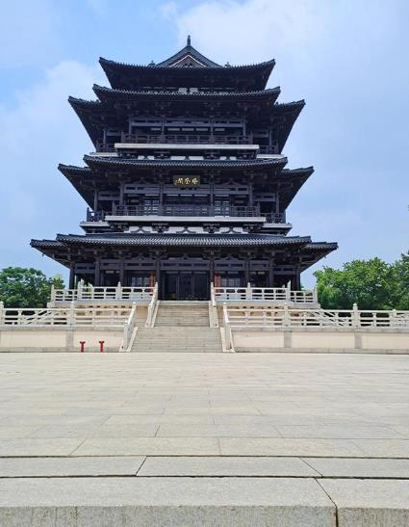
六合区，《舆地纪胜》卷38真州《景物下》：六合山”即定山也。其山相接，通谓之六合山。旧名六峰，曰寒山、曰狮子、曰双鸡、曰芙蓉、曰高妙、曰石人……《元和郡县志》云：在县北八十里，六合县因六合山以为名”。又称棠邑。

溧水区，隋开皇十一年（591年）析溧阳西北境及丹阳（今江宁小丹阳镇）故地东郊置濑水县，因境内有濑水（今胥溪）而得名，后因吴语”濑”、”溧”音近而改称溧水。《太平寰宇记》卷90升州溧阳县：”溧水西自溧水县界流入。”县有溧水，因以为名。又称濑州。

高淳区，原先属于溧水县，地处溧水县的西南边。明弘治四年（1491年），当地民众请求将溧水西南七乡一镇（即崇教、立信、永丰、永成、游山、唐昌、安兴七乡和高淳镇）划出另建新县，获明孝宗准奏。奏章上提的是“淳化”，因当时山西也有个淳化县，两县重名，孝宗看到奏章上有“县治拟设高淳镇”一句，觉的“高淳”二字不错，就御批“以‘高淳’命名”。
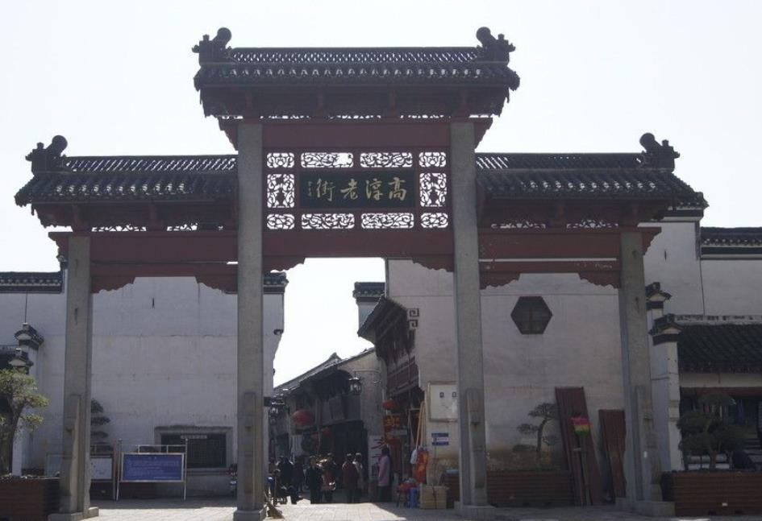

———————————————————————————————————————

无锡，简称“锡”，据唐陆羽《惠山寺记》所载，无锡西郊锡山的铅锡矿在周秦之际已经开采，汉初锡矿已告衰落，因此命名无锡。又称称梁溪、金匮。
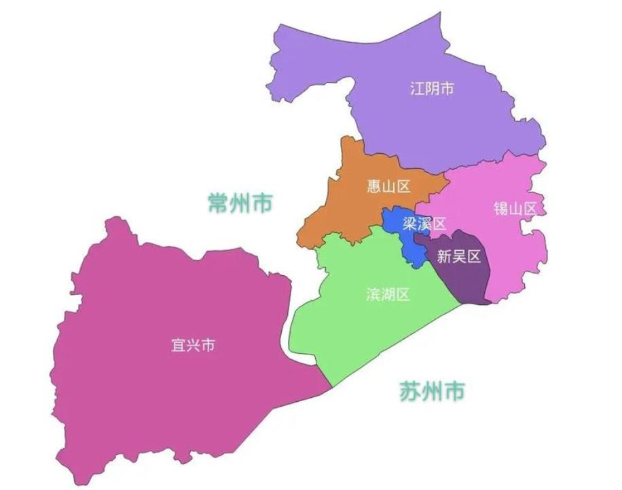

梁溪区，因无锡城西梁溪而得名。

锡山区，因锡山得名。

惠山区，因惠山得名。

滨湖区，因太湖湖滨得名。
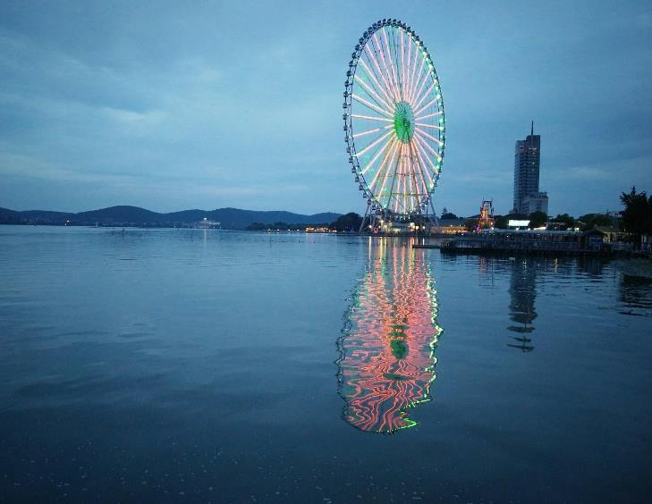
新吴区，2015年成立，取吴韵新风之意。

江阴市，江阴市，简称澄，因地处“大江之阴”而得名。又称暨阳、澄江。

宜兴市，西晋太安二年至永嘉四年（303—310年），朝廷为表彰周玘（周处长子）三兴义兵平乱之功，设置义兴郡，属扬州。隋开皇九年（589年），改称义兴县，属常州。宋太平兴国元年（976年），为避赵光义讳，改为宜兴县。又称荆邑，阳羡，荆溪。

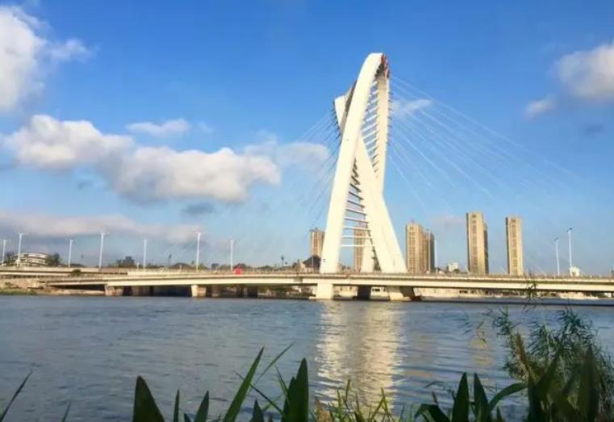

———————————————————————————————————————

徐州，简称徐，据《晋书·地理志》记载，“盖取舒缓之义，或云因徐丘以立名”。又称彭城，涿鹿。
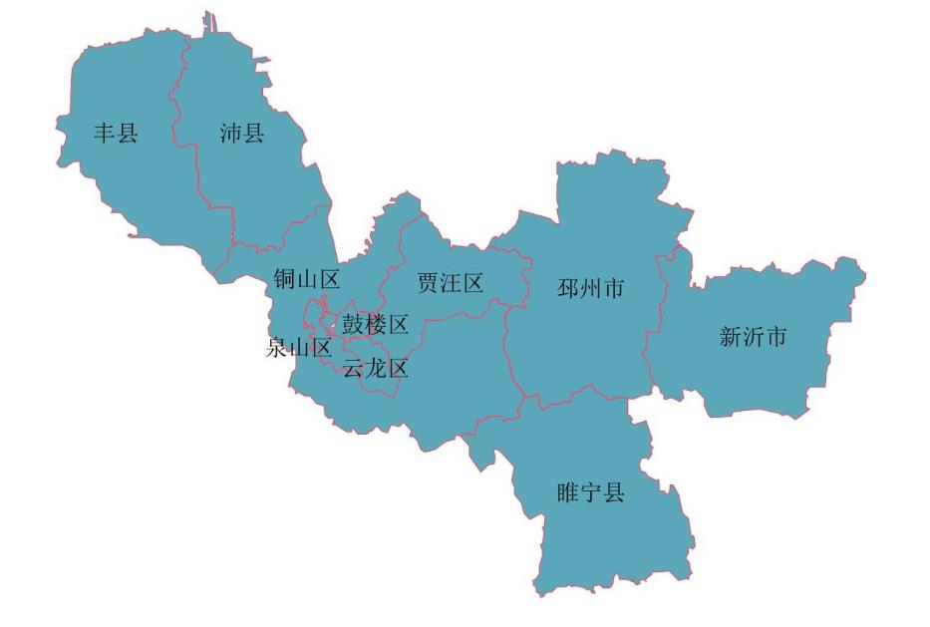

云龙区，1955年以境内云龙山更今名。

鼓楼区，1955年，因境内有明代建筑——鼓楼而更名为鼓楼区。

贾汪区，明朝万历年间，水盛草丰，东北有泉汇而成汪，贾汪称泉城。[3] 临汪而居，因贾姓人多，故称“贾家汪”。1965年定名为贾汪区。

泉山区，因境内泉山国家森林公园而得名。
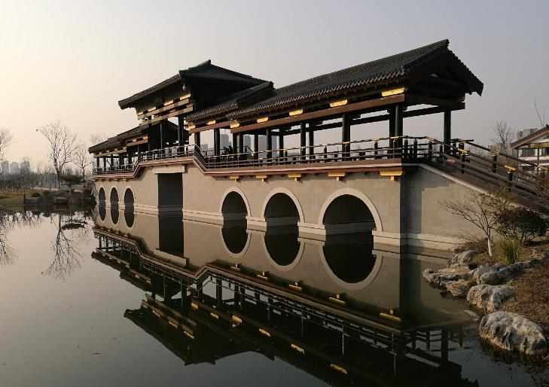

铜山区，古称彭城郡，因境内微山湖中铜山岛而得名。

新沂市，1952年以境内新开辟的新沂河得名新沂县，1990年2月撤县建市。又称钟吾、司吾。

邳州市，邳，夏商时代诸侯国，后又名下邳国。北周（公元557-581年）时设邳州，1912年改称邳县，1992年10月撤县改邳州市。又称下邳、良城、邳县。、
以上内容仅为本文档的试下载部分，为可阅读页数的一半内容。如要下载或阅读全文，请访问：https://d.book118.com/997016121111006034

